2018年沪粤版九年级物理下册《第十六章 电磁铁与自动控制》达标检测卷
(100分，90分钟)
题 号 | 一 | 二 | 三 | 四 | 五 | 总 分
得 分

一、选择题(每题3分，共27分)
1．橡皮泥具有很强的可塑性，深受小朋友们的喜爱。现在有一种爱吞磁铁的橡皮泥，把高强度磁铁放在旁边，磁铁会慢慢被吞噬，如图所示，磁铁会被吞噬的原因是( )
A．橡皮泥受到磁铁的压力 B．橡皮泥有较强的粘连性
C．高强度磁铁具有动能 D．橡皮泥中含有磁性物质
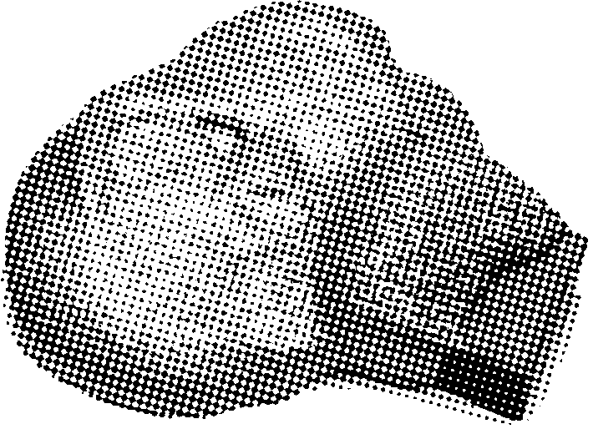(第1题图)
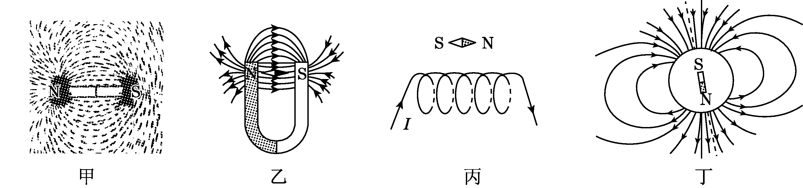
(第2题图)
2．如图所示，下列关于磁现象的分析中，说法正确的是( )
A．甲图中，在条形磁铁周围撒上铁屑后轻敲玻璃板，所观察到的是磁感线
B．乙图中，U形磁铁周围的磁感线在靠近磁极处分布得比较密
C．丙图中，小磁针S极的受力方向，与通电螺线管在该点的磁感线切线方向相同
D．丁图中，北京地区地面附近能自由转动的小磁针静止时，N极指向地磁场北极附近
3．下列关于磁场的描述，正确的是( )
A．磁感线是磁场中真实存在的曲线
B．磁体间的吸引或排斥作用是通过磁场实现的
C．磁体周围的磁感线从磁体S极出发，回到磁体N极
D．地磁的N极在地理北极附近，地磁的S极在地理的南极附近
4．小刚学习了磁的知识后，标出了下列四种情况下磁体的磁极(小磁针的黑端为N极)，其中正确的是( )
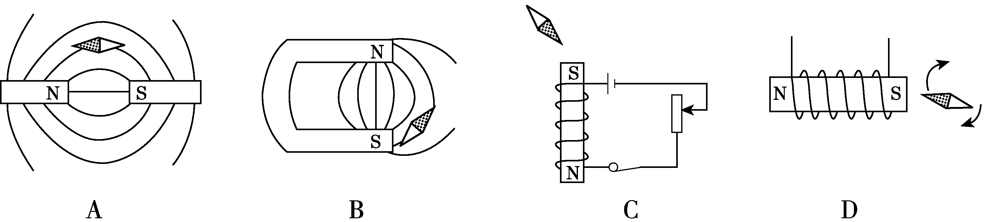
5．某同学在“研究电磁铁”的实验中，设计了一个方案，改变电磁铁的接线，使通电线圈的匝数增多，同时调整变阻器的滑片，使电流保持不变，观察电磁铁吸引大头针的数目有什么变化，这一方案的实验目的，是研究电磁铁磁性强弱与下列哪个因素有关( )
A．电流通断 B．电流大小 C．电流方向 D．线圈匝数
6．小明同学在“制作、研究电磁铁”的过程中，使用两个相同的大铁钉绕制成电磁铁进行实验，如图所示，下列说法正确的是( )
A．电磁铁能吸引的大头针越多，表明它的磁性越强
B．B线圈的匝数多，通过B线圈的电流小于通过A线圈的电流
C．要使电磁铁磁性增强，应将滑动变阻器的滑片向右移动
D．若将两电磁铁上部靠近，会相互吸引
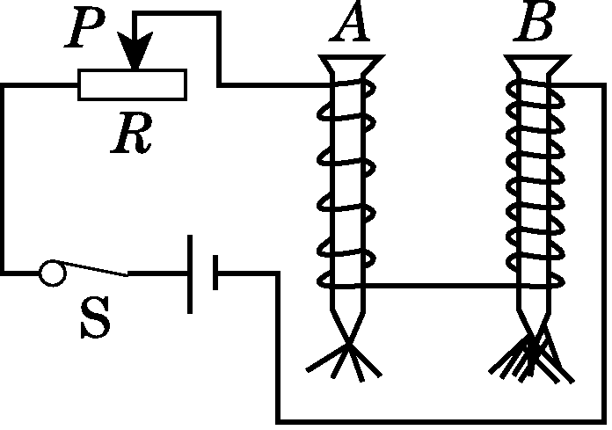(第6题图) 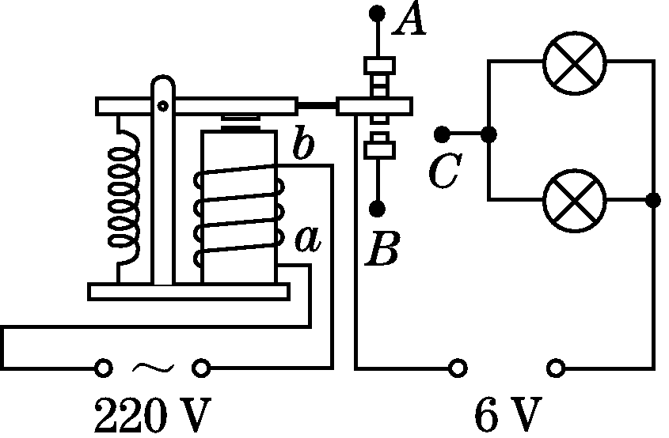(第7题图)
7．如图所示是消防应急灯的电路图，其中少连了一根导线，工作原理是：外部电路为220 V交流电(交流电的电流方向和大小一直改变)，当其正常时，两盏标有“6 V”灯泡不发光；外部电路停电时，两盏标有“6 V”灯泡发光。对于这一装置及其工作特点，下列说法中正确的是( )
A．当外部电路停电时，电磁铁所在电路工作
B．电磁铁通电时，弹簧具有弹性势能
C．电磁铁的上端始终为N极
D．C点应该和触点B相连
8．如图所示实验装置，弹簧测力计下面挂着条形铁块，螺线管中插有铁芯。现开关S拨在触点②位置且电流表示数为I。要使弹簧测力计的示数变大，下列操作方法能够实现的是( )
A．将开关S拨到①位置，并通过调节仍使电流表示数为I
B．开关S位置不动，将滑片P向a端滑动
C．开关S位置不动，将铁芯从螺线管中取出
D．将开关S拨到③位置，并通过调节仍使电流表示数为I
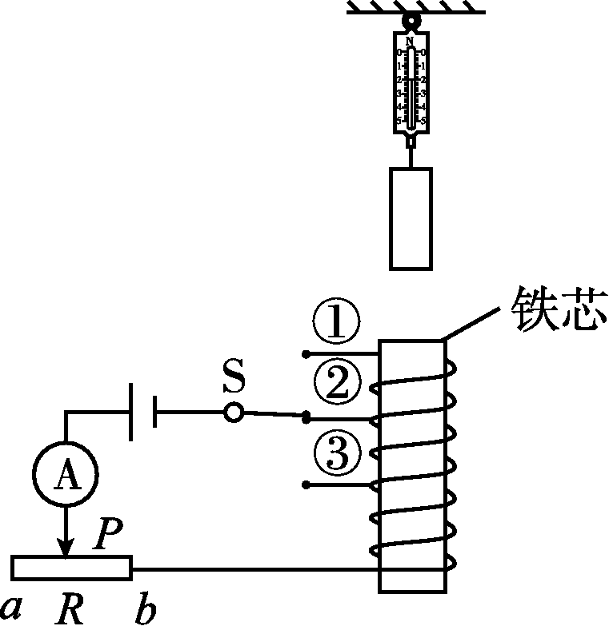(第8题图) 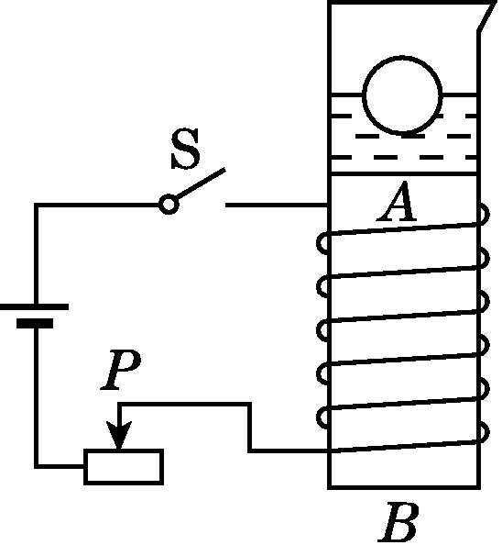(第9题图)
9．如图所示，盛水烧杯放置在电磁铁的A端上，烧杯中水面上漂浮着一个空心铁球。当电磁铁磁性的强弱发生改变时，烧杯中的空心铁球会上下浮动。现闭合开关S后，将滑动变阻器的滑片P向右滑动。针对这种情况，下列说法中正确的是( )
A．电磁铁A端为S极，烧杯中水面上升
B．电磁铁A端为S极，烧杯中水面下降
C．电磁铁A端为N极，烧杯中水面上升
D．电磁铁A端为N极，烧杯中水面下降

二、填空题(每空3分，共33分)
10．如图所示是用来描绘某一磁体周围磁场的部分磁感线，由磁感线的分布特点可知，a点的磁场比b点的磁场____________(填“强”或“弱”)；若在b点放置一个可自由转动的小磁针，则小磁针静止时，其N极指向____________(填“P”或“Q”)处。
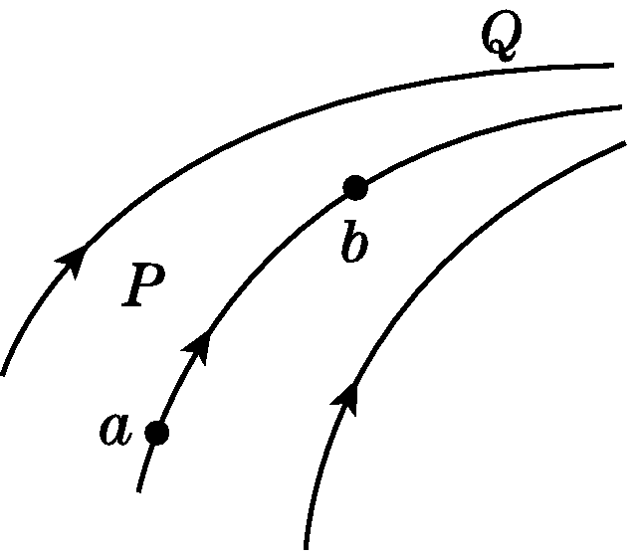(第10题图) 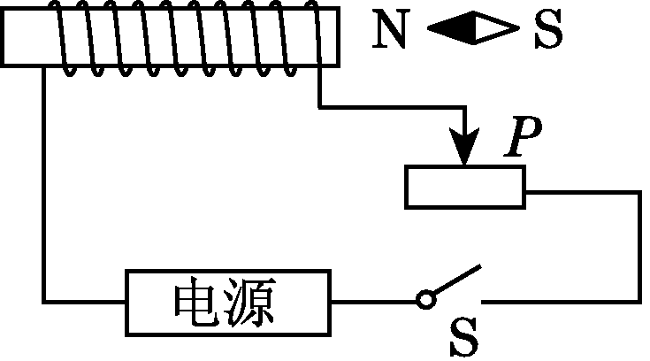(第11题图)
11．如图所示，闭合开关S，通电螺线管右侧的小磁针静止时，小磁针的N极指向左，则电源的右端为________极，若使通电螺线管的磁性减弱，滑动变阻器的滑片P应向________端移动。
12．小金设计了一个如图所示的线圈指南针，将它放入盛有食盐水的水槽中(铜片和锌片分别与线圈两端相连后放入食盐水构成了化学电池，铜片为正极，锌片为负极)，浮在液面上的线圈因为____________的存在能指示方向；若交换铜片和锌片位置，线圈的磁极将________(填“会”或“不会”)改变。
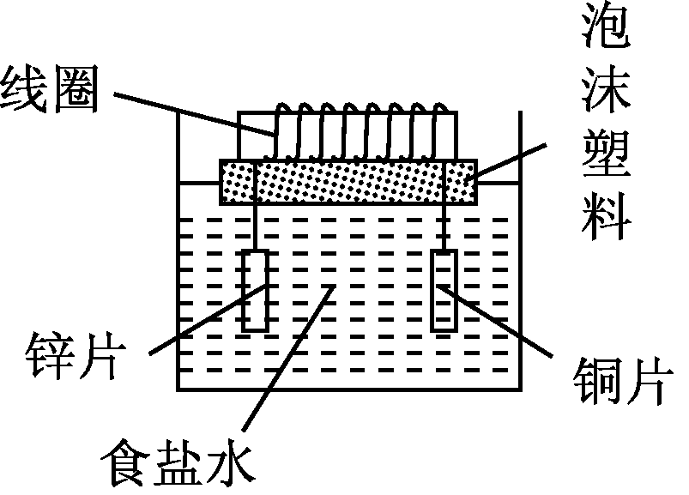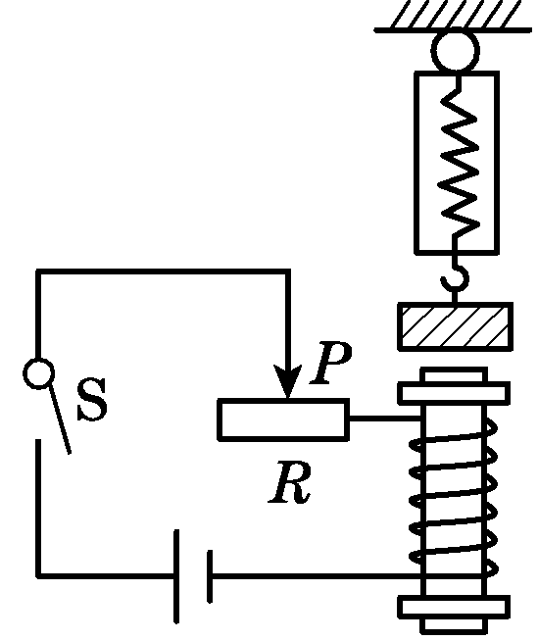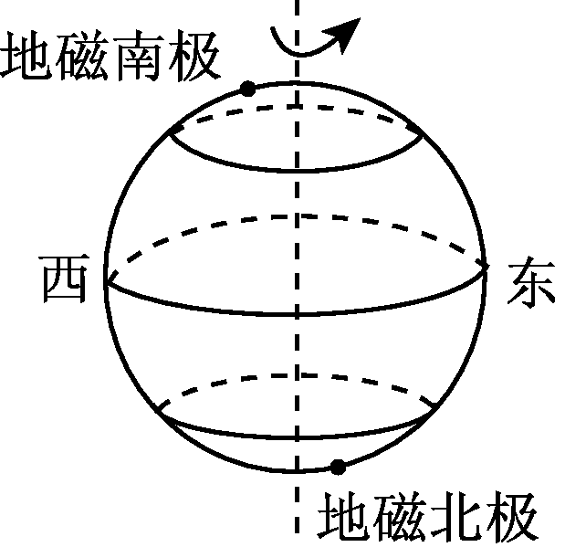
(第12题图) (第13题图) (第14题图)
13．如图所示，弹簧测力计下面吊着一个小铁块，铁块下方有一个电磁铁，P是滑动变阻器的滑片。①S由断开到闭合的时候，弹簧测力计示数__________；②S闭合后，要使弹簧测力计示数减小，应将滑片P向__________移动；③抽出铁芯，弹簧测力计示数__________。
14．历史上对地磁场的形成有这样一种看法：我们居住的地球是一个带电星球，由于地球自西向东旋转，会形成许多环形电流，如图所示。由此猜想地球带的是________(填“正”或“负”)电，请你说出猜想的依据是：
________________________________________________________________________________________________________________________________。
三、作图题(每题5分，共15分)
15．开关闭合后电磁铁A和永磁体B的磁感线分布如图所示。请标出永磁体B左端的磁极和图中四条磁感线的方向。
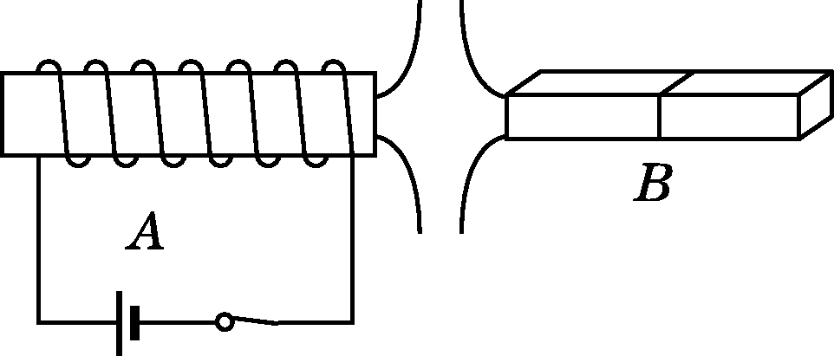(第15题图)

16．将图中的电磁铁连入你设计的电路中(在虚线框内完成)，要求：能改变电磁铁磁性的强弱；闭合开关S后，小磁针受力静止时，其N极如图所示。
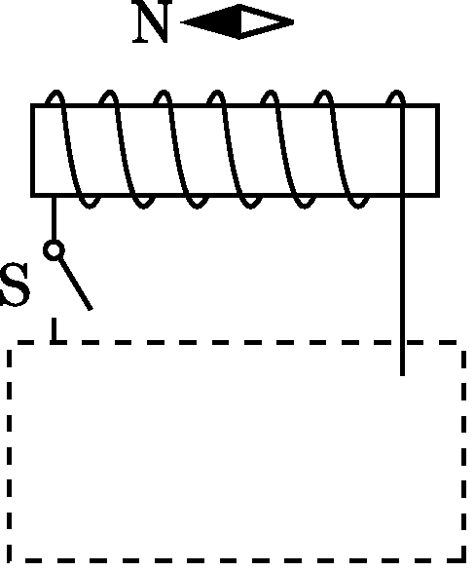(第16题图) 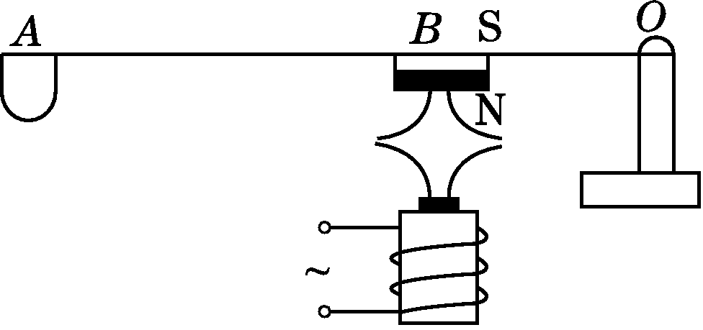(第17题图)
17．小明同学设计了一个电动按摩棒，其结构示意图如图所示，ABO可以看成是一个杠杆，O为支点，B处有一个条形磁体，A为按摩槌头，当电磁铁输入方向改变的交流电时，条形磁体会受到引力或斥力，带动按摩槌头A振动。某一时刻，电磁铁与条形磁体间的磁感线如图所示，请画出此时：
(1)磁感线方向并标出电磁铁上的磁极。
(2)螺线管中的电流方向。
(3)条形磁体所受磁力的示意图。

四、实验与探究题(12分)
18．小明同学利用如图所示装置研究电磁铁磁场的强弱与哪些因素有关。
(1)当指针指示的数值增大时，表示电磁铁的磁性增强，则电磁铁的A端为________(填“南”或“北”)极。E为电源的________(填“正”或“负”)极。
(2)小明将开关S拨到a点，并向下调节变阻器的滑片，他发现指针指示的数值越来越大。由此可以得出结论：电磁铁线圈匝数一定时，______________，电磁铁的磁性越强。
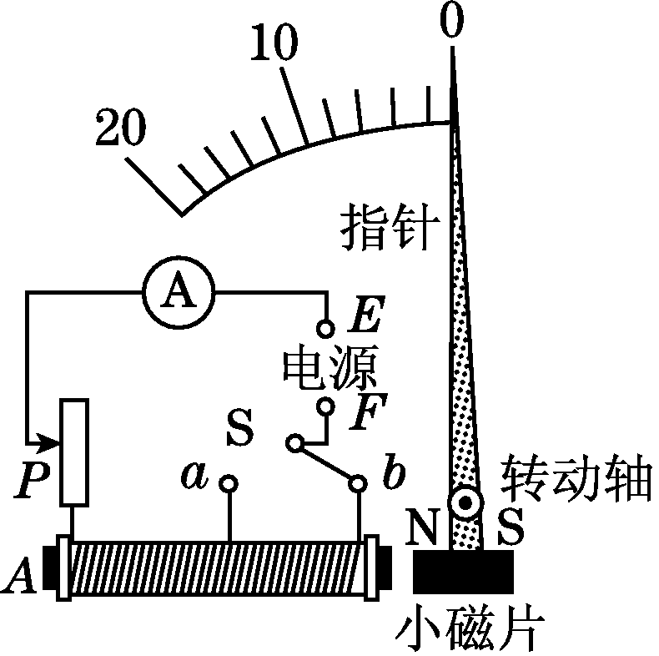(第18题图)
(3)小明为了验证电磁铁的磁性强弱与线圈匝数有关，将开关S从a点拨到b点，同时观察并比较两次指针指示的数值，他发现两次指针指示的数值几乎相同。你认为导致出现这种错误情况的主要原因是_______________________________
__________________________________________________(各实验器材均完好)。
(4)电磁铁的原理主要应用到了电流的磁效应，电流的磁效应最先是由科学家______(填人名)发现的，请你再举出一个生活或生产中应用到电磁铁的设备____________________________________________________________________。
五、计算题(13分)
19．为保证江阴长江大桥以及过桥车辆的安全，工作人员在桥的入口处安装了“超载检测报警系统”。检测时，当车辆重量小于1×10⁵ N时，绿灯亮、红灯灭，表示可以通行；当车辆重量大于等于1×10⁵ N时，红灯亮、绿灯灭，表示禁止通行。系统中的电路元件如图甲所示，其中压敏电阻R_{x}在检测时承受车辆的全部重量，它的阻值随所受压力F变化的图像如图乙所示；R₀为定值电阻，电磁继电器线圈的阻值为20 Ω，当流过线圈的电流大于等于30 mA时，通电线圈的作用效果大于弹簧的作用效果，衔铁被吸下，动触点P和静触点M断开并和静触点N接通；电源电压为6 V；绿灯、红灯的正常工作电压均为220 V。
(1)请在图甲中用笔画线代替导线完成电路连接。
(2)定值电阻R₀的阻值是多大？(要求有计算过程)
(3)运行一段时间后发现大桥依然破坏严重，于是管理部门作出当车辆重量小于8×10⁴ N才可以通行的规定。请你结合电路提出一种可行的调节方法。(压敏电阻不可以更换)
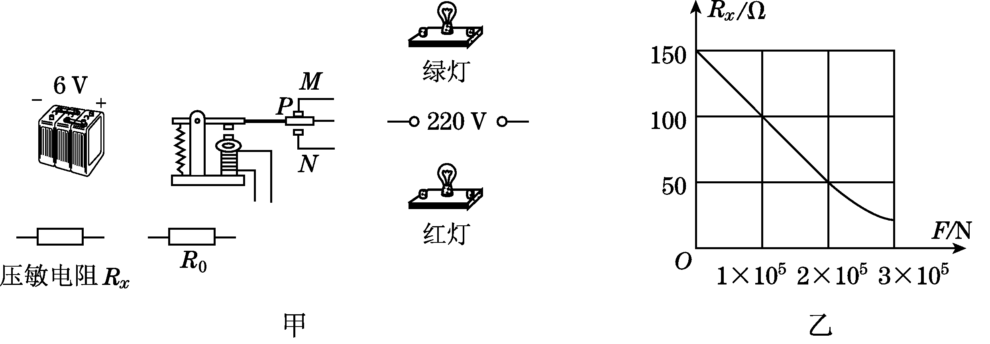(第19题图)

第十六章达标检测卷
一、1.D 点拨：磁体具有吸引铁、钴、镍等物质的性质。
2．B 点拨：磁感线并不是真实存在的线，是人们为了表示空间磁场的分布而想象出来的。甲图中，在条形磁铁周围撒上铁屑后轻敲玻璃板，所观察到的是铁屑的排列方向；磁铁的两极磁性强，磁感线密集，乙图中，U形磁铁周围的磁感线在靠近磁极处分布得比较密；小磁针静止时北极所指的方向就是该点的磁场方向，丙图中，小磁针N极的受力方向，与通电螺线管在该点的磁感线切线方向相同；地理的北极在地磁的南极附近，丁图中，北京地区地面附近能自由转动的小磁针静止时，N极指向地理北极附近。
3．B
4．C 点拨：在磁体外部磁感线的方向是由N极出发回到S极，A、B错误；由磁极间相互作用知D错误。
5．D 点拨：审题时注意该同学实验中“使通电线圈的匝数增多”，表明实验研究的是电磁铁磁性强弱与线圈匝数有关。
6．A 点拨：电磁铁磁性的强弱通过吸引大头针的个数来反映，吸引的大头针越多，表示磁性越强，故A正确；A、B线圈串联，电路中电流处处相等，故B错误；滑片向右移动，滑动变阻器接入电路阻值增大，电流减小，电磁铁磁性减弱，故C错误；由右手螺旋定则可知A、B电磁铁上部均为N极，靠近会相互排斥，故D错误。
7．B 点拨：当外部电路停电时，电磁铁没有电流通过，失去磁性，电磁铁所在电路工作停止；电磁铁通电时，衔铁被吸下，弹簧被拉长，所以弹簧具有弹性势能；因为外部电路为220V交流电，交流电的电流方向和大小一直改变，所以电磁铁的上端始终为N极是错误的；根据应急灯的工作特点，停电时，小灯泡才发光，而停电时，电磁铁失去磁性，衔铁被弹簧拉起，动触点会和上面的A点接触，所以C点应该和触点A相连，不应该和触点B相连。
8．A 点拨：开关S拨到①位置，电流表示数仍为I，电磁铁的线圈匝数增多，所以电磁铁的磁性增强，从而造成电磁铁对铁块的吸引力增大，测力计的示数增大。
9．B 点拨：电流由A流向B，则由右手螺旋定则可知螺线管B端为N极，A端为S极；当滑片向右移动时，滑动变阻器接入电路电阻增大，则由欧姆定律可知电路中电流减小，则螺线管中的磁性减弱，故小铁球所受磁力减小；小铁球受重力、磁力及浮力，因小球处于静止状态，故向下的磁力与重力之和应等于向上的浮力，因磁力减小，浮力也将减小，所以烧杯中水面下降。
二、10.弱；Q
11．正；左 点拨：小磁针静止时N极向左，则由磁极间的相互作用可知，通电螺线管右端为S极，则左端为N极，根据右手螺旋定则可以判断电源的右端为正极，左端为负极，如图所示。若使通电螺线管的磁性减弱，需减小电路中的电流，由欧姆定律可知要增大电路中的电阻，故滑片应向左移动。
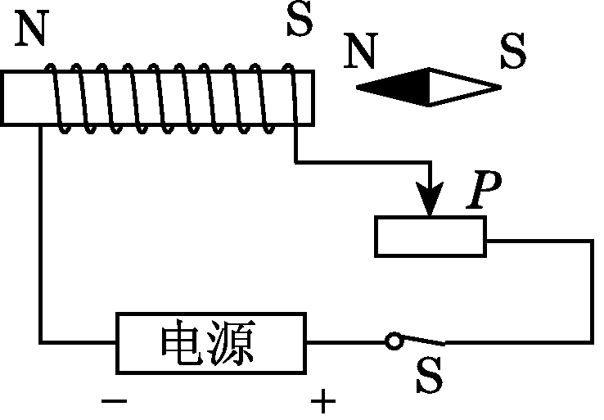(第11题图)
12．地磁场；会
点拨：线圈的右端是N极，左端是S极，故在地磁场的作用下，其会指示南北。通电螺线管的磁极与电流的方向和线圈的绕法有关，故交换铜片和锌片位置，相当于改变了电流的方向，该线圈的磁极会改变。
13．增大；左；减小
14．负；由右手螺旋定则可判断出电流的环绕方向是自东向西，与地球的自转方向相反，说明地球带负电
点拨：目前科学家认为地磁场是由于地球上电荷的定向移动形成的。由图可知，地磁北极在地理南极附近，根据右手螺旋定则可以判断出电流方向是自东向西环绕的，这与地球自转方向相反。负电荷定向移动的方向是与电流方向相反的，所以地球带的是负电。
三、15.解：如图所示。
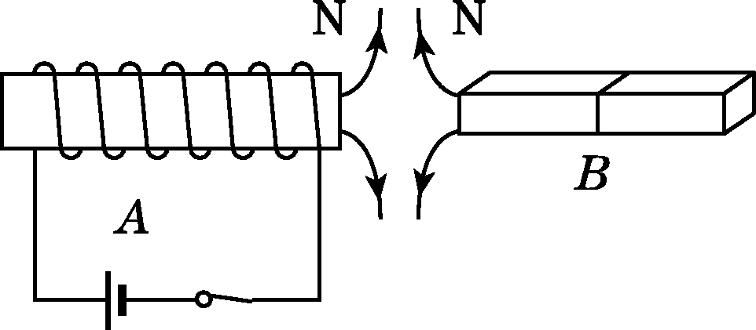(第15题图)
16．解：如图所示。
点拨：在电磁铁的结构和线圈匝数一定的情况下，可以通过改变电流的大小来改变电磁铁磁性的强弱，本题中可以在电路中串联一个滑动变阻器，通过滑动变阻器接入电路中电阻的变化来改变电路中的电流；根据磁极间的相互作用可知，电磁铁的右端为N极，根据右手螺旋定则可知螺线管正面导线中电流的方向为自上而下，故电源的左侧为正极，右侧为负极。
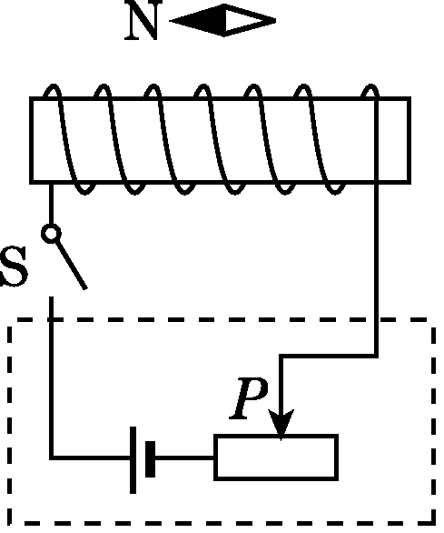(第16题图) 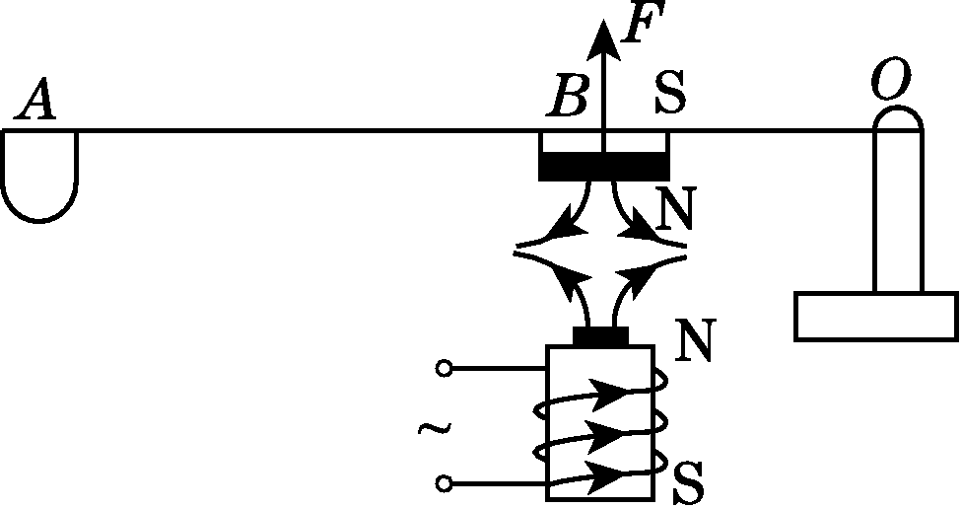(第17题图)
17．解：如图所示。
点拨：根据磁感线分布情况可知，该时刻电磁铁的上端为N极，在磁体外部磁感线从N极出发，故箭头指向如图所示；由右手螺旋定则可知，螺线管正面电流方向向右；条形磁铁与电磁铁相互排斥，故受到的磁力方向向上。
四、18.(1)南；负
(2)电流越大
(3)没有调节滑动变阻器的滑片，保持电流不变
(4)奥斯特；电铃(或空气开关、电磁起重机、电话听筒、自动水位报警器)
点拨：指针指示的数值增大时，指针向左偏，通电螺线管排斥小磁片，螺线管的左端是S极，右端是N极，故A端是S极；由右手螺旋定则知电源的下端为正极，上端为负极；滑片向下移动，电路中的电流变大，电磁铁的磁性增强；验证通电螺线管的磁性与线圈匝数有关，即需要在电流一定的情况下，改变线圈的匝数；当将开关S从a点拨到b点时，由于接入电路的螺线管变长，即电阻变大，所以电路中的电流变小，由于没有调节滑动变阻器，保持电流不变，所以得出了错误的结果。
五、19.解：(1)如图所示。
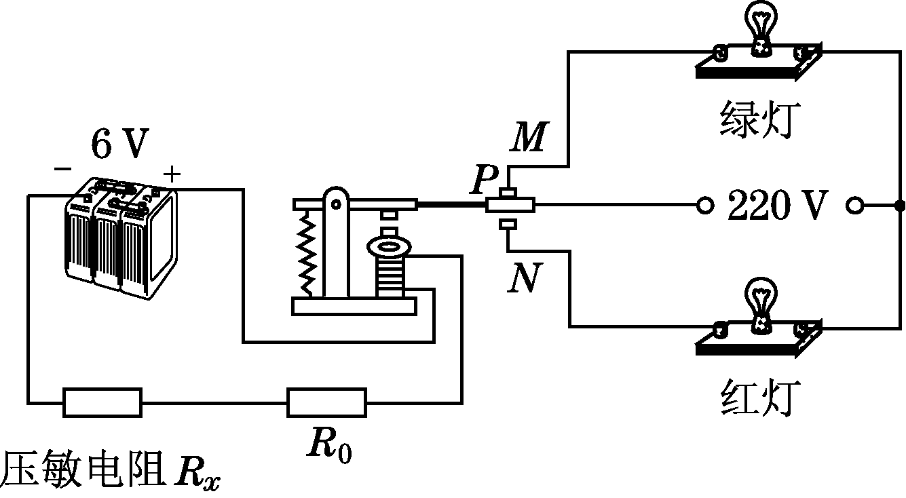(第19题图)
(2)从题图乙中可以看出，当压力为1×10⁵ N时，压敏电阻的阻值为100 Ω；
电路中的总电阻为：R＝＝＝200 Ω，
故R₀＝R－R_{x}－R_{线}＝200 Ω－100 Ω－20 Ω＝80 Ω。
(3)从图像可知，当大桥允许通过车辆的重量小于8×10⁴ N时，压敏电阻的阻值变大，电路中的电流变小，要使电磁继电器正常工作，即流过线圈的电流大于等于30 mA，则可以通过减小R₀(或减小电磁继电器线圈的阻值；或增大电源电压等)的方法来解决问题。

